Министерство науки и высшего образования Российской Федерации
Федеральное государственное бюджетное образовательное
учреждение высшего образования
«Новгородский государственный университет имени Ярослава Мудрого»
ПОЛИТЕХНИЧЕСКИЙ ИНСТИТУТ
ПОЛИТЕХНИЧЕСКИЙ КОЛЛЕДЖ
Система отслеживания и планирования финансов
Курсовой проект
ПМ.02. ОСУЩЕСТВЛЕНИЕ ИНТЕГРАЦИИ
ПРОФЕССИОНАЛЬНЫХ МОДУЛЕЙ
МДК.02.01 технология разработки программного обеспечения

Пояснительная записка курсового проекта по специальности
09.02.07 Информационные системы и программирование

Студент группы 3992
/ К. А. Рыжов
«___»____________2025 г.
Оценка
Руководитель
/ Н. В. Сазонова /
«___»____________2025 г.

Аннотация
Настоящий документ представляет собой пояснительную записку курсового проекта на тему «Разработка системы отслеживания финансов и их планирования». В состав пояснительной записки входят следующие разделы: Введение, в первом разделе описываются основные теоретические положения, такие как постановка задачи, требования к программе, обоснование выбора языков программирования и среды разработки, описание инструментальных средств. Во втором разделе описывается анализ задачи, функциональное назначение, входные и выходные данные, тестирование и отладка, руководство оператора, сценарии работы, техника безопасности при работе за компьютером. Заключение. Список литературы. В приложении размещены диаграмма взаимодействия, макет страницы, изображение готовой страницы, скрипты программы.
Содержание
Введение 4
1. Общая (теоретическая) часть 5
1.1. Постановка задачи 5
1.2. Обоснование проектных решений 8
1.3. Обзор и анализ существующих программных систем 9
2. Практическая часть 10
2.1. Анализ задачи 10
2.2. Реализация алгоритма программы 11
2.3. Руководство оператора 14
Заключение 20
Список литературы 21
Приложение А 22
Приложение Б 24
Приложение С 27
Приложение Г 28

Введение
В современном мире управление финансами является критически важным как для частных лиц, так и для малых и средних организаций. Однако многие сталкиваются с трудностями при планировании бюджета, отслеживании расходов и визуализации финансовых данных. Существующие инструменты часто перегружены функциями или недостаточно гибки для локальных задач.
Целью данного курсового проекта является разработка системы отслеживания финансов и их планирования с интуитивно понятной визуализацией бюджета. Программа позволит пользователям:
- Задавать плановый и резервный бюджеты.
- Распределять средства (например, на оплату труда сотрудников).
- Контролировать расходы через наглядные графики и диаграммы.
Объект исследования: процесс разработки ПО для управления финансами.
Предмет исследования: создание системы на движке Godot, объединяющей функциональность трекера расходов и визуализации данных.
Задачи:
- Изучить предметную область и определить требования к системе.
- Реализовать модули управления бюджетами, распределения средств и визуализации.
- Создать удобный интерфейс для личного и корпоративного использования.
- Провести тестирование и отладку.
Практическая значимость: Система упростит контроль за финансами, предотвратит превышение бюджета и будет полезна для малого бизнеса, командных проектов и личного использования.

Общая (теоретическая) часть

Постановка задачи

Обоснование необходимости разработки
В условиях динамично изменяющейся экономической среды эффективное управление финансами становится критически важным как для частных лиц, так и для малых и средних организаций. Существующие решения часто либо избыточны (например, сложные ERP-системы), либо недостаточно функциональны (простые трекеры расходов). Разрабатываемая система призвана заполнить эту нишу, предложив удобный инструмент для планирования бюджета, распределения средств и наглядной визуализации финансовых данных.

Технико-математическое описание задачи
В разработке данного проекта могут быть использованы инструментальные средства разработки Godot Engine и все вытекающие из этого движка производные: Язык программирования GDScript, и среда программирования Godot Editor.

Характеристика бизнес-процессов
Анализ предметной области говорит о создании контроля и управления бюджетами, а также о визуальном распределении доходов и расходов. Группы людей в основном те, кто работает или связан с финансами. Подробнее можно рассмотреть на рисунке №1.
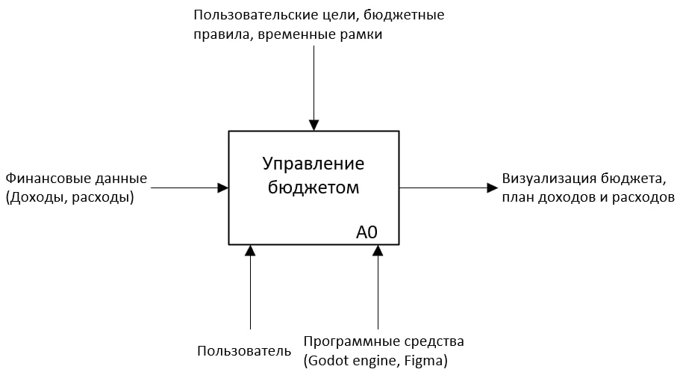
Рисунок №1
Диаграмма уровня A0 описывает обобщённый процесс управления бюджетом пользователя. Этот процесс охватывает всю систему в целом и служит верхнеуровневой функцией, которая будет в дальнейшем детализирована.
Основная функция — «Управление бюджетом» — представляет собой обработку финансовых данных пользователя с целью формирования наглядного и сбалансированного финансового плана, удобного для анализа и мониторинга. Система функционирует во взаимодействии с четырьмя основными потоками:
- Входные данные (Input): ключевыми входами являются данные о доходах и расходах пользователя. Эти данные вводятся вручную. Они служат базой для последующих расчётов, планирования и анализа;
- Управляющие воздействия (Control): к ним относятся цели, установленные пользователем (например, накопление определённой суммы, сокращение расходов), а также правила ведения бюджета — лимиты на категории трат, приоритеты и временные рамки (месяц, год и т.д.);
- Механизмы (Mechanism): обеспечивают реализацию процесса. Это, в первую очередь, сам Пользователь, который взаимодействует с системой, а также инструментальные средства, с помощью которых система функционирует — такие как среда разработки Godot Engine (с языком GDScript), графический редактор Figma;
- Выходные данные (Output): результатом функционирования системы является финансовый отчёт, содержащий визуальное представление распределения средств, план доходов и расходов.
Теперь можно сделать декомпозицию уровня A-0 и рассмотреть процессы поближе на рисунке №2.
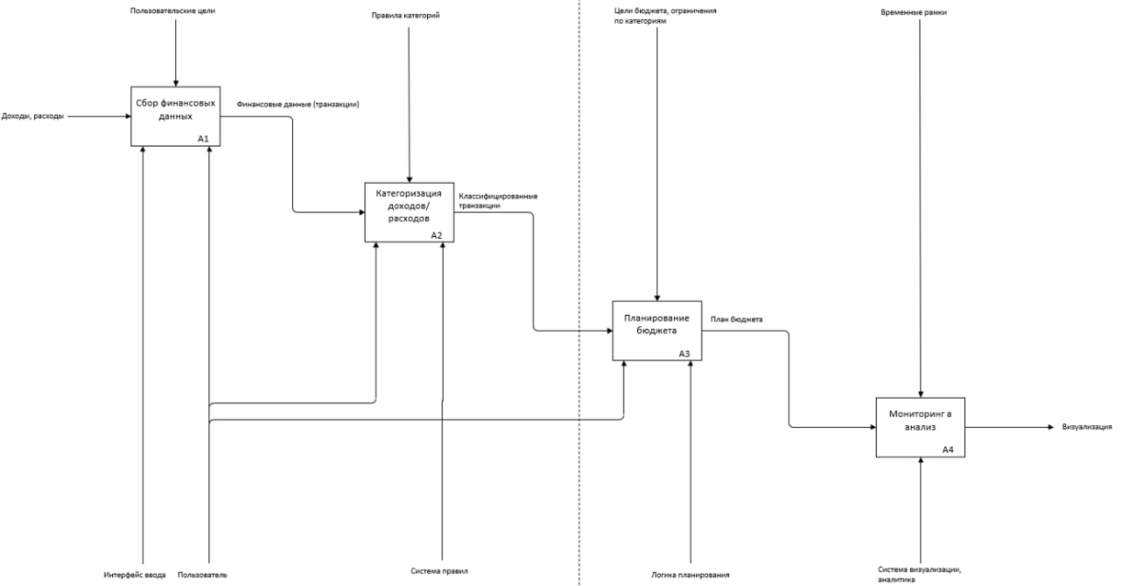
Рисунок №2
A1 - Сбор финансовых данных
На данном этапе пользователь вводит или импортирует данные о своих доходах и расходах. Это ручной ввод. Также происходит проверка данных на корректность и структуризация для дальнейшего использования.
- Вход: доходы, расходы
- Контроль: пользовательские цели
- Механизм: пользователь, интерфейс ввода
- Выход: финансовые данные (транзакции)
A2 - Категоризация доходов и расходов
Финансовые вручную распределяются по категориям: питание, жильё, транспорт и т.д. Пользователь может создавать собственные категории и настраивать правила распределения.
- Вход: финансовые данные (транзакции)
- Контроль: правила категорий
- Механизм: система правил, пользователь
- Выход: классифицированные транзакции
A3 - Планирование бюджета
На основе классифицированных транзакций и пользовательских целей формируется финансовый план. Система помогает установить лимиты, определить приоритетные статьи расходов и создать план накоплений.
- Вход: классифицированные транзакции
- Контроль: цели и бюджетные ограничения
- Механизм: логика планирования, пользователь
- Выход: план бюджета
A4 - Мониторинг и анализ
Этот процесс отвечает за визуализацию финансовых данных, сравнение фактических расходов с запланированными и предоставление аналитики.
- Вход: план бюджета
- Контроль: временные рамки
- Механизм: средства визуализации, аналитика
- Выход: визуализация

Требования к программе
Требования должны быть не самыми высокими. Операционная система – любой Windows, свободное место на диске – около 100 мегабайт. Установщиком и одновременно запуском приложения будет являться файл .exe от самого движка.

Обоснование проектных решений

Обоснование выборов языков программирования
Для данного проекта был выбран язык программирования GDScript, ибо он является родным для среды разработки Godot Engine. Также этот язык довольно прост в синтаксисе и поддерживает ООП, что стало отличными плюсами в чашу весов этого выбора.

Инструментальные средства
Для создания дизайна кнопок была использована Figma, так как она была самой доступной и удобной в этом деле.

Среда программирования
Среда разработки Godot была выбрана как довольно популярная замена Unity. Также внутренний язык этой среды довольно прост, что позволяет не отвлекаться синтаксис и логику алгоритмов. Она проще сама по себе, следовательно и проще в изучении.

Информационное обеспечение
В качестве сторонних программ во время разработки проекта будут использоваться Power Point и Office Word, для создания отчётов и презентаций по демонстрации проекта.

Обзор и анализ существующих программных систем
1С:Бухгалтерия является довольно популярным выбором, многие слышали именно об этой системе.
- Достоинства. Очень мощный функционал для учета, большие возможности из-за этого, также интеграция с государственными системами.
- Недостатки. Относительно высокая сложность для малого бизнеса, а также высокая стоимость лицензии.
YNAB (You Need A Budget) уже менее популярная система, к тому же расположенная на мобильных устройствах.
- Достоинства. Удобная визуализация. Гибкое планирование.
- Недостатки. Наличие подписки и отсутствие оффлайн версии. Ограниченная локализация
Excel/Google Sheets. Что-то среднее между прошлыми двумя пунктами.
- Достоинства. Гибкость настройки, доступность
- Недостатки. Нет автоматической визуализации

Практическая часть

Анализ задачи

Математическое моделирование предметной области
В качестве предметной области выступает учет личных финансов и их планирование. Приложение разработано для десктоп-среды на движке Godot с использованием языка GDScript. Для хранения данных не используется отдельная база данных. Цель приложения — облегчение учета доходов и расходов, а также планирование бюджета. Для реализации данной цели необходим ряд алгоритмов. Пользователь вводит свой бюджет в строку и программа форматирует это значение: для получения миллионов происходит деление введённого значения на миллион, для получения тысяч из введённого значения сначала вычитают количество миллионов, а затем делят на тысячу, для получения единиц из значения высчитают миллионы и тысячи. Уже после получения значений происходит форматирование и вывод новой строки.

Проектирование пользовательского интерфейса
В приложении используется один основной экран, содержащий всю необходимую функциональность: учет доходов и расходов, планирование резервных средств. Элементы размещены таким образом, чтобы обеспечить удобство и быструю навигацию по функциям. На экране представлена общая информация о состоянии бюджета, кнопки добавления доходов и расходов, функция расчета и вычитания резервных средств, а также кнопки для сортировки по убыванию и возрастанию цены плана.
При запуске программы Пользователь видит основное окно. Для добавления бюджета необходимо навести мышь на цифру слева снизу и нажать на неё, затем во всплывающем окне ввести нужное число. Для добавления плана надо навести мышь на значок «+» в правом верхнем углу, справа от надписи «Планы». В появившемся окне можно ввести название плана, его сумму и также можно сразу добавить этот план в резерв, нажав на кнопку с галочкой. Если кнопка при добавлении не была нажата, то план появился в соответствующей колонке. При нажатии его можно редактировать, поместить в архив, либо же в резерв. Уже при добавлении его в колонку с резервами под названием будет шкала с процентами, указывающая какую часть бюджета, занимает этот резерв, и такая же полоса будет у левого края окна. Она будет отображать какая часть бюджета уже была задействована. Подобные шкалы будут выделены разными цветами для удобства и простоты понимания.

Реализация алгоритма программы

Практическая реализация алгоритмов
Приложение реализует ряд простых, но важных алгоритмов для управления финансами:
- расчёт процентного значения от числа (для расчета резерва);
- вычисление общей суммы резервных средств;
- вычитание резервных средств из общей суммы бюджета.
Все алгоритмы осуществляются прямыми математическими операциями и не требуют значительных ресурсов системы.
Алгоритм расчёта процентного значения состоит из того, что сначала пользователь создаёт новый план в правой колонке, перемещает его в колонку резервов и программа высчитывает какой процент от общего бюджета занимает этот резерв. После вычислений данный процент отображается в отведённой для этого шкале.
Алгоритм вычисления общей суммы резервных средств состоит из того, что при наличии больше одного запланированного резерва, он складывает всю сумму и отображает её на вершине колонки, справа от надписи «Резерв».
Алгоритм вычитания резервных средств из общей суммы бюджета состоит из того, что после суммирования всех резервных средств, происходит вычитание этого числа из запланированного бюджета.

Используемые методы
Для хранения данных используется встроенный механизм FileAccess в Godot с использованием формата JSON. Все пользовательские данные сохраняются в виртуальной директории user://. Такой подход позволяет обеспечить простое, удобное и надежное хранение информации без необходимости подключения внешних баз данных.
Метод update_all() вызывает три метода: set_balance(), set_reserves(), set_plans() и использует метод money_format() для форматирования введённой строки в нужный денежный формат.
Метод set_balance() используется чтобы обновлять оставшиеся бюджетные средства после добавления резервов. В нём из средств плана вычитаются средства резервов.
Метод set_reserves() используется чтобы обновлять средства резервов. В нём суммируются средства ото всех резервов, добавленных из колонки планов.
Метод set_plans() используется чтобы обновлять средства плана. В нём из бюджета выделяются деньги на плановые расходы.
Метод money_format() используется для форматирования строк в денежный формат. В нём считается количество миллионов, тысяч и единиц и в определённых случаях к строке дописываются нули и всегда дописывается знак рубля.

Составные части программы и связи между ними
Программа состоит из следующих основных модулей:
- модуль управления данными: отвечает за сохранение и загрузку финансовых данных пользователя в формате JSON через FileAccess.
- модуль логики расчетов: реализует алгоритмы подсчета резервных средств, расчета процентов и обновления общего бюджета.
- модуль пользовательского интерфейса: отображает текущую информацию о бюджете и предоставляет пользователю возможность добавления доходов и расходов.
Связи между модулями следующие:
- модуль пользовательского интерфейса взаимодействует с модулем логики расчетов для выполнения математических операций.
- после расчета данных модуль логики передает обновленную информацию в модуль управления данными для сохранения.
- при запуске приложения модуль управления данными загружает ранее сохраненные сведения и передает их в модуль интерфейса для отображения пользователю.

Реализация интерфейса
Интерфейс приложения выполнен в минималистичном стиле и построен на одной основной панели, разделённой на два вертикальных блока: «Резерв» и «Планы». В верхней части каждого блока отображается соответствующее название и общая сумма в рублях. Пользователь может добавлять новые планы с помощью кнопки с иконкой «+» в правом верхнем углу, рядом с заголовком «Планы».
Слева от основного окна находится вертикальная панель со шкалой бюджета, отображающей общий остаток средств в числовом и графическом виде. Под этой шкалой также отображается суммарное значение бюджета. Эта шкала визуально показывает, какая часть бюджета уже распределена, и обновляется при добавлении новых планов или переводе их в резерв.
В левом верхнем углу расположена кнопка перехода в архив, позволяющая пользователю просматривать и управлять архивными планами. Также имеется кнопка переключения между режимами сортировки или отображения, размещённая по центру верхней панели между колонками.
Всё управление осуществляется через простые клики и всплывающие окна, обеспечивающие удобное взаимодействие с элементами: пользователь может редактировать, переносить планы в резерв или архив, а также отслеживать процент использования бюджета с помощью встроенных визуальных индикаторов.
Интерфейс реализован средствами движка Godot с использованием элементов Control, HBoxContainer, VBoxContainer, Label, Button и ProgressBar, что обеспечивает адаптивное поведение интерфейса при разных разрешениях экрана. Цветовая схема выдержана в тёмных тонах, что повышает читаемость и снижает нагрузку на зрение при длительном использовании.
Таким образом, интерфейс обеспечивает пользователю полный контроль над планированием бюджета в простой и наглядной форме, не перегружая лишними деталями.

Руководство оператора

Назначение программы
Программа предназначена для индивидуального использования и ориентирована на пользователей, желающих эффективно отслеживать свои доходы и расходы, а также планировать распределение бюджета. Система позволяет вручную фиксировать финансовые операции и анализировать текущее финансовое состояние.

Условия выполнения
Программа работает на операционной системе Windows и не требует установки дополнительных компонентов. Для запуска приложения достаточно иметь установленный исполняемый файл, созданный с помощью экспорта проекта из Godot Engine.
Минимальные требования к оборудованию:
- операционная система: Windows 7 и выше
- оперативная память: от 2 ГБ
- свободное место на диске: от 100 МБ
- поддержка OpenGL 3.3.

Выполнение программы

Работа Пользователя
Пользователь может выполнять следующие действия:
- Вводить и сохранять данные о доходах и расходах;
- Задавать процент резерва от бюджета;
- Просматривать текущее состояние бюджета и резервов;
- Сохранять данные между сессиями работы приложения.

Работа Администратора

В данной версии приложения не предусмотрена отдельная роль администратора. Все действия выполняются пользователем напрямую без разграничения прав доступа.
  - Тестирование

Тестирование работы программы
Идентификатор |  |  | TC01
Заголовок |  |  | Проверка сохранения и загрузки данных о доходах и расходах
Предусловие |  |  | Приложение запущено
Тестовые данные |  |  | 5,000,000
Ожидаемый результат |  |  | 4,500,000
Шаг | Действие | Предполагаемый результат | Pass/Fail
1. | Ввод в окно бюджета числа 5,000,000 | Бюджет содержит число 5,000,000 | Pass
2. | Создание плана с именем «План 1» и ценой в размере 500,000 | В колонке «Планы» появился предмет с именем «План 1» и ценой 500,000 | Pass
3. | Нажатие на только что созданный план левой кнопкой мыши, затем нажатие на кнопку добавления плана в резерв в открывшемся окне | По нажатию на план откроется окно, а по нажатию на кнопку добавления в резерв план перейдёт в левую колонку и тем самым займёт от общего бюджета 10%, оставив 4,500,000 | Pass
4. | Закрытие окна приложения, а затем последующее его открытие | После открытия окна обнаруживается, что «План 1» ценой в 500,000 сохранился, следовательно сохранение и загрузка данных работает успешно | Pass
Постусловие |  |  | Приложение возвращается в исходное состояние
Результат |  |  | 4,500,000

Идентификатор |  |  | TC02
Заголовок |  |  | Проверка расчёта процентов и бюджетных средств
Предусловие |  |  | Приложение запущено
Тестовые данные |  |  | 1,000,000
Ожидаемый результат |  |  | 50%
Шаг | Действие | Предполагаемый результат | Pass/Fail
1. | Ввод в окно бюджета числа 1,000,000 | Бюджет содержит число 1,000,000 | Pass
2. | Создание плана с именем «План 2» и ценой в размере 500,000 | В колонке «Планы» появился предмет с именем «План 2» и ценой 500,000 | Pass
3. | Нажатие на только что созданный план левой кнопкой мыши, затем нажатие на кнопку добавления плана в резерв в открывшемся окне | По нажатию на план откроется окно, а по нажатию на кнопку добавления в резерв план перейдёт в левую колонку и тем самым составит 50% от бюджета, оставив 500,000 | Pass
Постусловие |  |  | Приложение возвращается в исходное состояние
Результат |  |  | 50%

Идентификатор |  |  | TC03
Заголовок |  |  | Проверка обновления состояния бюджета при внесении изменений
Предусловие |  |  | Приложение запущено
Тестовые данные |  |  | 2,000,000
Ожидаемый результат |  |  | 1,000,000
Шаг | Действие | Предполагаемый результат | Pass/Fail
1. | Ввод в окно бюджета числа 2,000,000 | Бюджет содержит число 2,000,000 | Pass
2. | Создание плана с именем «План 3» и ценой в размере 500,000 | В колонке «Планы» появился предмет с именем «План 3» и ценой 500,000 | Pass
3. | Нажатие на только что созданный план левой кнопкой мыши, затем нажатие на кнопку добавления плана в резерв в открывшемся окне | По нажатию на план откроется окно, а по нажатию на кнопку добавления в резерв план перейдёт в левую колонку и тем самым составит 25% от бюджета, оставив 500,000 | Pass
4. | Нажатие на «План 3» и последующее изменение его цены с 500,000 на 1,000,000 | Цена «Плана 3» стала в два раза больше, следовательно и оставшийся бюджет станет равным 1,000,000 | Pass
Постусловие |  |  | Приложение возвращается в исходное состояние
Результат |  |  | 1,000,000

Идентификатор |  |  | TC04
Заголовок |  |  | Проверка состояния бюджета при вводе очень больших чисел
Предусловие |  |  | Приложение запущено
Тестовые данные |  |  | 42,000,000,000
Ожидаемый результат |  |  | «999 999 999 ₽»
Шаг | Действие | Предполагаемый результат | Pass/Fail
1. | Ввод в окно бюджета числа 42,000,000,000 | Бюджет содержит число «999 999 999 ₽» | Pass
Постусловие |  |  | Приложение возвращается в исходное состояние
Результат |  |  | «999 999 999 ₽»

Идентификатор |  |  | TC05
Заголовок |  |  | Проверка работоспособности архива
Предусловие |  |  | Приложение запущено
Тестовые данные |  |  | 100,000
Ожидаемый результат |  |  | 90,000
Шаг | Действие | Предполагаемый результат | Pass/Fail
1. | Ввод в окно бюджета числа 100,000 | Бюджет содержит число «100 000,00 ₽» | Pass
2. | Создание плана с именем «План 4» и ценой в размере 10,000 | В колонке «Планы» появился предмет с именем «План 4» и ценой «10 000,00 ₽» | Pass
3. | Нажатие на только что созданный план левой кнопкой мыши, затем нажатие на кнопку добавления плана в архив в открывшемся окне | По нажатию на план откроется окно, а по нажатию на кнопку добавления в архив, колонка с резервами останется пустой | Pass
4. | Нажатие на кнопку перехода в архив | Успешный переход в меню с архивными планами | Pass
5. | Нажатие на «План 4» и возвращение его в прошлое меню | Безошибочное удаление «Плана 4» из архива и возвращение его в колонку «Планы» | Pass
6. | Нажатие на «План 4» и перенос его в колонку резервов | Перенос «Плана 4» в колонку с резервами и уменьшение оставшегося бюджета на 10,000 | Pass
Постусловие |  |  | Приложение возвращается в исходное состояние
Результат |  |  | 90,000

Вызов и загрузка
Запуск программы осуществляется через исполняемый файл. После запуска приложение автоматически загружает сохранённые ранее пользовательские данные из директории user://, если таковые имеются. При отсутствии сохранённых данных создается новая чистая сессия.

Заключение
В рамках выполнения курсового проекта была разработана система отслеживания финансов и их планирования, обеспечивающая простой и эффективный способ управления личным или командным бюджетом. Программа предоставляет пользователю возможность добавления и классификации доходов и расходов, формирования резервного бюджета, а также визуального анализа финансовых потоков при помощи диаграмм и шкал.
Использование движка Godot и языка GDScript позволило реализовать проект в удобной и гибкой среде с минимальными техническими требованиями. Проект включает в себя разработку интуитивно понятного пользовательского интерфейса, реализацию функциональных алгоритмов для расчёта бюджета и резервов, а также механизмы сохранения и загрузки данных.
Проведённое тестирование подтвердило работоспособность всех модулей программы. Полученные результаты свидетельствуют о практической значимости проекта: система может использоваться как частными пользователями, так и небольшими организациями, нуждающимися в инструменте финансового планирования без лишней сложности.
Проект также способствовал развитию практических навыков программирования, проектирования пользовательских интерфейсов и организации логики взаимодействия модулей внутри программного обеспечения.

Список литературы
  - Официальная документация Godot Engine – https://docs.godotengine.org
  - Библия. Книги Священного Писания Ветхого и Нового Завета: Синодальный перевод. — М.: Российское библейское общество, 2011. — 1344 с.

Приложение А
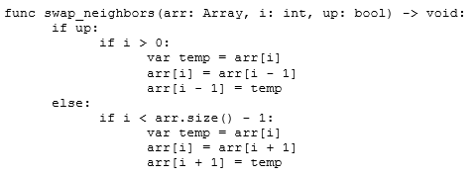
Рисунок А.1 – код метода swap_neighbors()

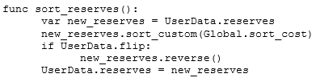
Рисунок А.2 – код метода sort_reserves()

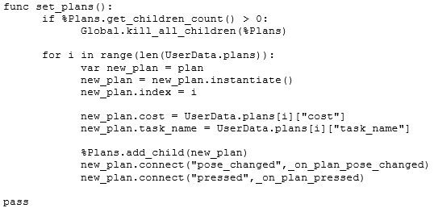
Рисунок А.3 – код метода set_plans()

Приложение Б
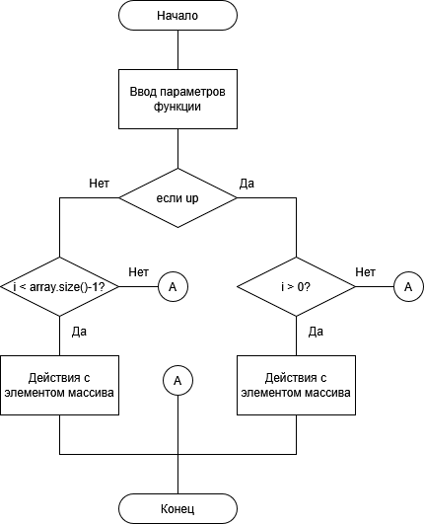
Рисунок Б.1 – блок-схема функции swap_neighbors()

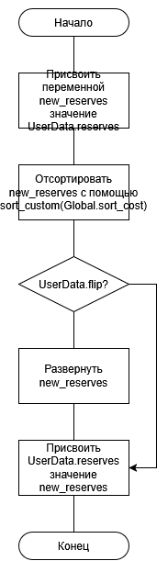
Рисунок Б.2 – блок-схема функции sort_reserves()

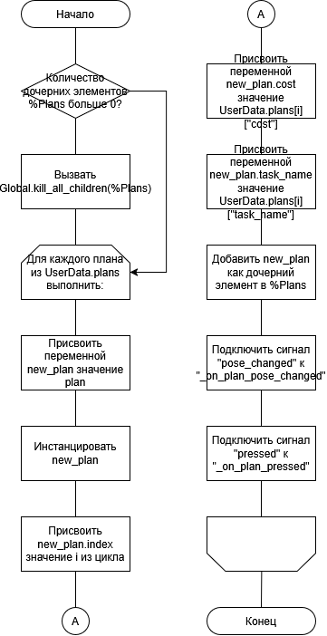
Рисунок Б.3 – блок-схема для функции set_plans()

Приложение С
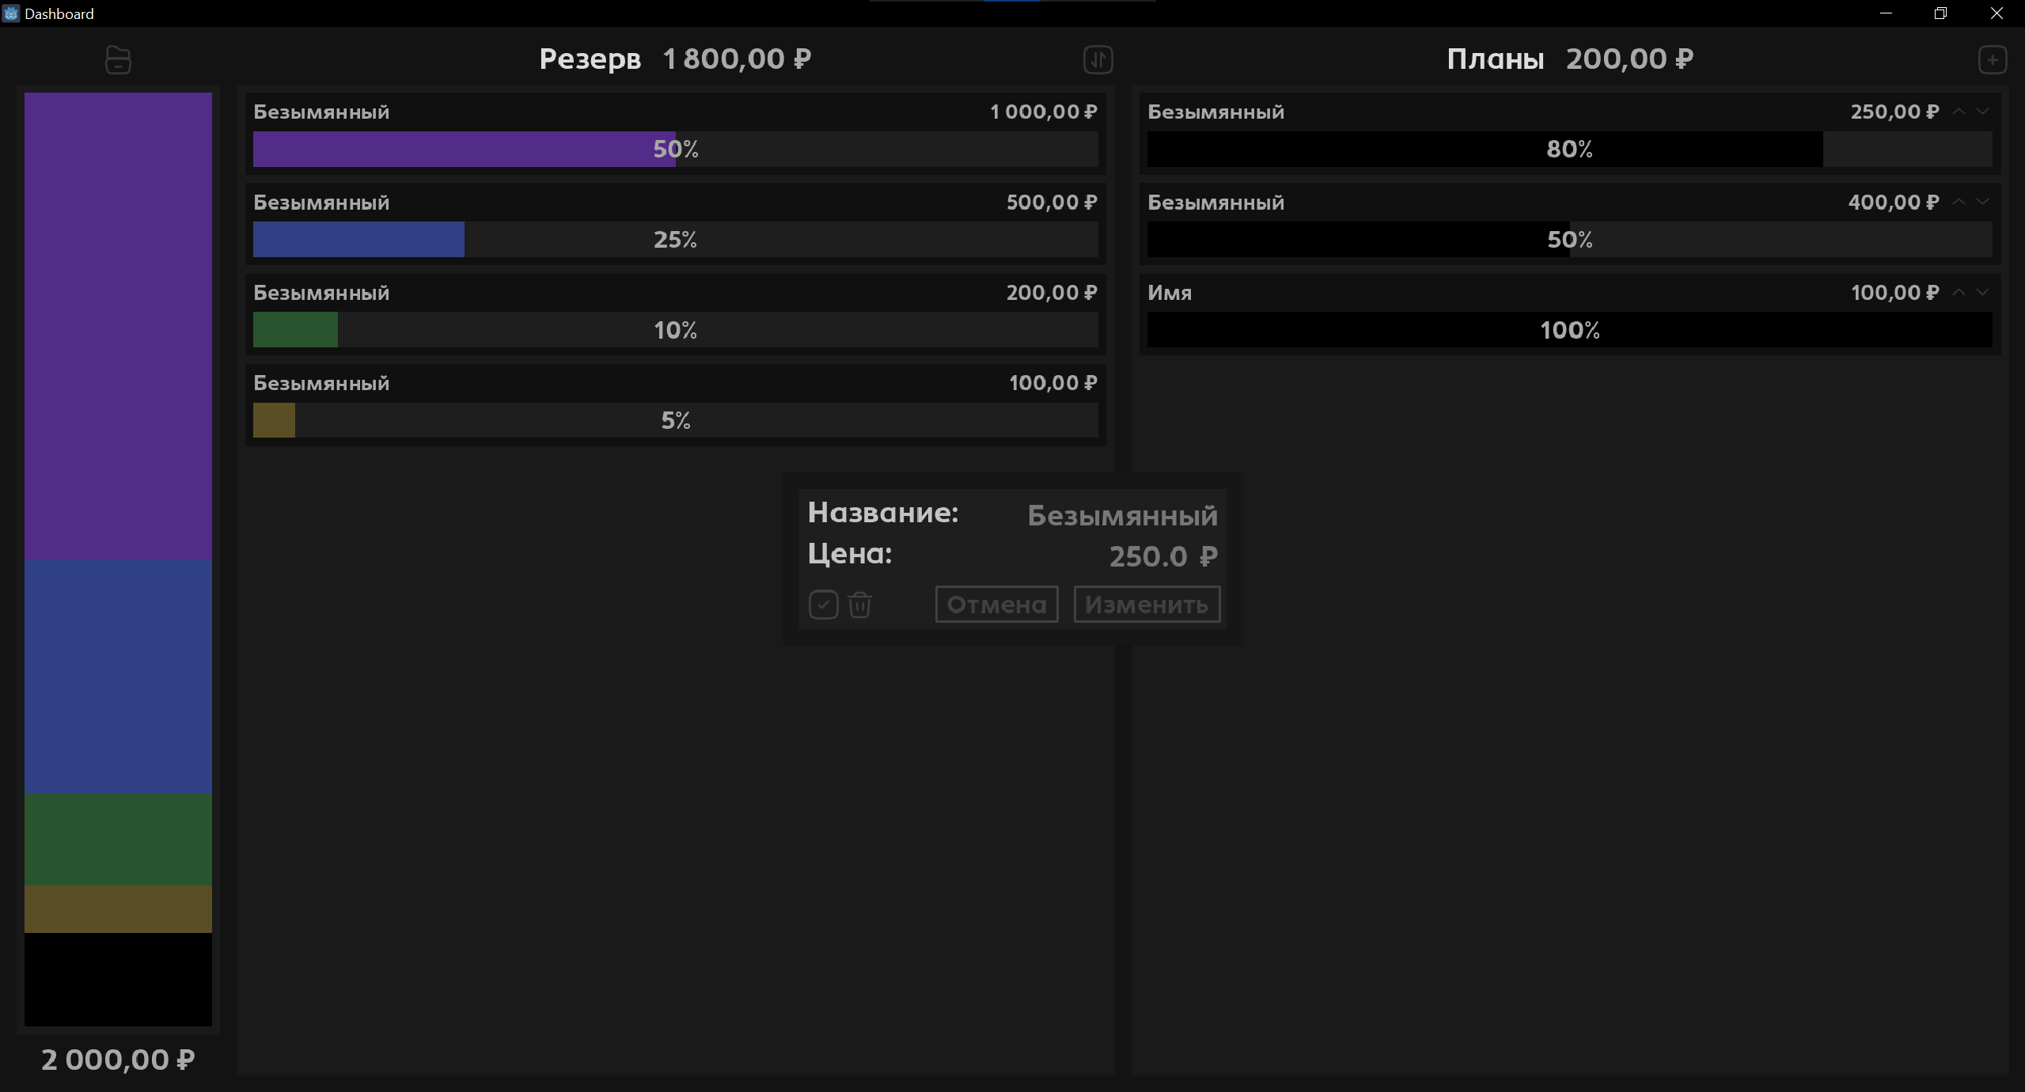
Рисунок С.1 – интерфейс главной страницы

Приложение Г
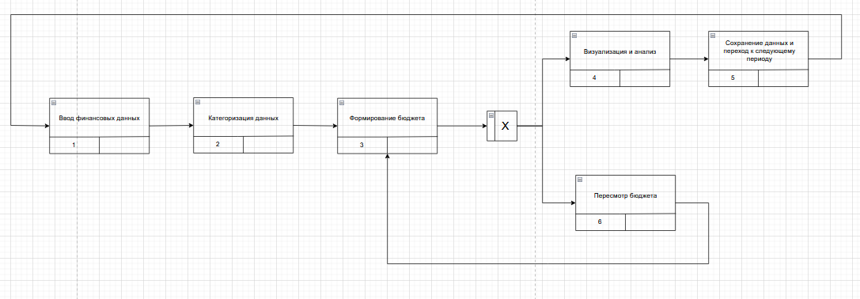
Рисунок Г.1 – IDEF0
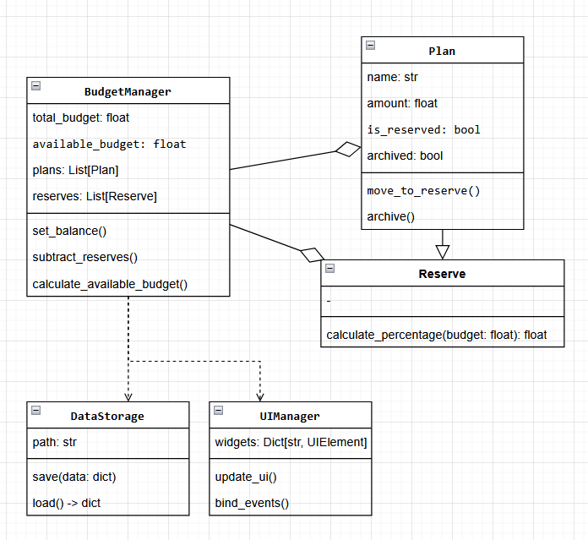
Рисунок Г.2 – диаграмма классов
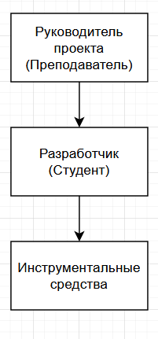
Рисунок Г.3 – организационная диаграмма
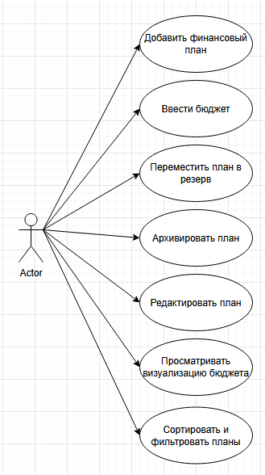
Рисунок Г.4 – диаграмма вариантов использования
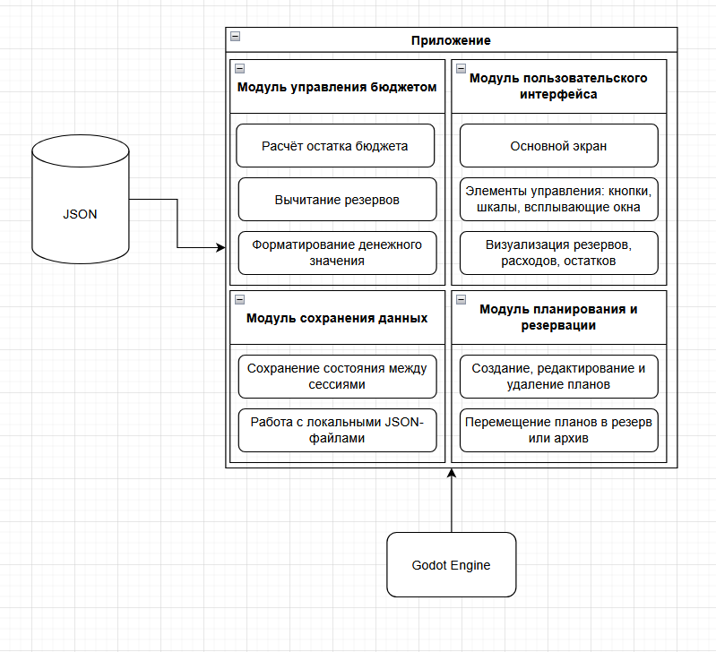
Рисунок Г.5 – архитектура приложения

